МЛАДШАЯ ГРУППА «ГНОМИКИ»
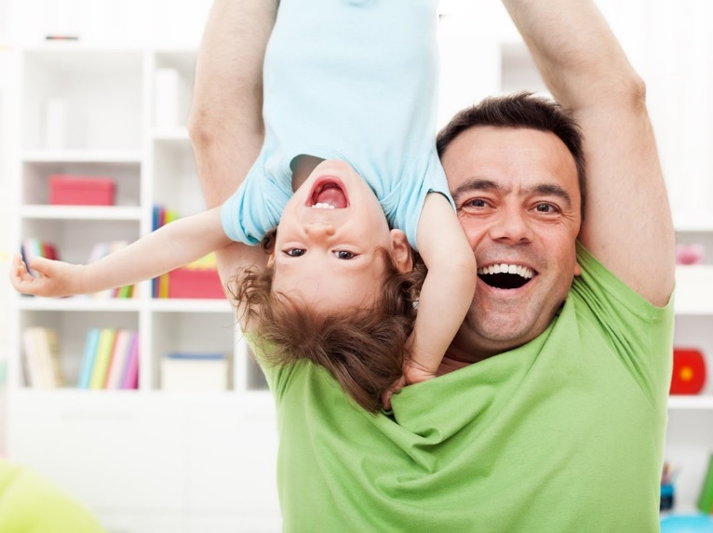

Тема недели: «Папин праздник!»

Сегодня День отца, а значит,
Мы поздравляем всех мужчин
Которым выпала удача
Детей воспитывать, растить.
Папа, милый мой, родной,
Помни, я всегда с тобой,
Очень я тебя люблю
И за всё благодарю!

Воспитатель: Палий М.Д. 13.10.2022 г.
Цель: Формировать первоначальные представления о семье. Закреплять умение называть имя папы.
Задачи:
- Организовывать все виды детской деятельности: игровой, коммуникативной, трудовой, познавательно-исследовательской, продуктивной, музыкально-художественной, чтения.
- Привлечение семей воспитанников к участию в совместных с педагогами мероприятиях, организуемых в детском саду.
- Формировать у детей гендерную идентичность через представление широкого спектра ролей, которые может выполнять современный мужчина.
- Воспитывать любовь, ласковое, чуткое отношение к папе, чувство гордости за своего отца.
- Способствовать развитию творческого подхода у детей к восприятию мира и себя в нём.
- Укреплять атмосферу психологического комфорта в семье.
Использовались следующие формы работы с детьми:
  - Беседа с детьми о семье.
  - Беседа с детьми о папе
  - Рассматривание иллюстраций с мужскими профессиями (полицейский, доктор, строитель, пожарный).
  - Словесные игры: «Скажи ласково» (папочка, папуленька, любимый)
  - Дидактическая игра «Чей папа?» у всех есть папа и у животных тоже, и предлагается найти каждому детенышу (теленку, жеребенку, гусенку, щенку, котенку и цыпленку) папу среди фигурок (или картинок) разных животных.
  - Строительные игры: «Гараж», «Наш город».
  - Конкурс для пап «Папины руки не для скуки».
  - Д/и по р/р «ПОТЕРЯЛИСЬ»
  - Чтение худ. Литературы Б.Заходер «Шофер» .
  - Настольно-печатные игры «Пазлы»
  - Игра: «Гараж»
  - Подарок для пап» --коллективная работа.
Консультации для родителей:
- «Чем может папа заняться с ребенком.»
- «Отец и сын: совместные игры и увлечения.»

